AN2173 Scheda creata il 13 settembre 2026
Descrizione storico-bibliografica
*Brindisi : bollettino mensile del Consiglio provinciale dell'economia corporativa. - Brindisi : Tipografia Editrice Brindisina, 1931-1954. – 22 volumi ; 30 cm. ((Descrizione basata su: Anno 2, n.1 (gennaio 1932). - BRI0147469
Autore: Consiglio provinciale dell'economia corporativa <Brindisi>

I *traffici del porto, dell'aeroporto e della stazione ferroviaria di Brindisi nell'anno … / Camera di commercio, industria e agricoltura, Brindisi. – 1954-1959. - Brindisi : Tipografia Vincenzo Ragione, 1955-1960. – 6 volumi ; 32 cm. ((Annuale
Dal 1955 ha il titolo: I *traffici del porto, dell'aeroporto e delle stazioni ferroviariiedi Brindisi nell'anno …
Autore: Camera di commercio industria e agricoltura <Brindisi>

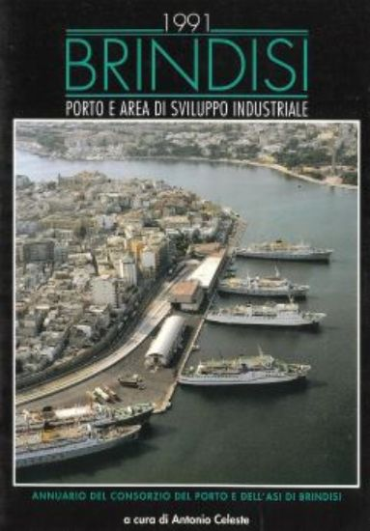
*Brindisi. Porto e industria : annuario del Consorzio del porto e dell'A.S.I. - Brindisi : [s.n., 1976-1978]. – 3 volumi ; 28 cm. ((Annuale. - BVE0242623

*Brindisi. Porto e area di sviluppo industriale : annuario del Consorzio del porto e dell'A.S.I. di Brindisi / a cura di Antonio Celeste. - Lecce : Nuovaemme, 1979-1991. – 13 volumi : ill. ; 28 cm. - BRI0168772
Autore: Consorzio del porto e dell'area di sviluppo industriale <Brindisi>

Soggetti: Brindisi <prov.> - Sviluppo economico – Periodici; Scali ferroviari - Brindisi - Statistica – Periodici; Traffico aereo - Brindisi - Statistica – Periodici; Traffico marittimo - Brindisi - Statistica – Periodici; Trasporti - Brindisi - Statistica - Periodici

